工业现场PLC控制系统抗干扰设计与实现
刘树财
（中国石油天然气股份有限公司哈尔滨石化分公司 机动设备处，黑龙江 哈尔滨 150056）
摘要:在现今的工业生产现场，PLC控制系统是最为常见的系统之一，也是最为重要的操作系统，关系到整个生产作业的稳定性和安全性。为保证生产活动正常运行需要控制PLC控制系统的正常运作，研究在系统运行中可能出现的干扰因素，其中主要分为外部、内部两个方向。本文将从PLC控制系统可能产生的干扰来源进行分析，设计出对于不同环节出现的干扰现象的解决办法。从硬件设计入手，研究抗干扰的措施。通过实验分析，经过抗干扰措施后的PLC系统的稳定性和抗干扰程度。实验结果表明，经过以上方法改良后PLC系统可以很大程度上实现干扰现象最小化。
关键词：PLC控制系统；干扰源；抗干扰设计
中图分类号: TP273 文献标识码: A
Vehicle target recognition method based on Image Mining Technology
Liu Shucai
(Equipment coordination department,PetroChina Harbin PetroChemical Company,Heilongjiang 150056,China)
Abstract:The PLC control system is one of the most common and most important operating system,which is related to the stability and security of the whole production.In order to ensure the normal operation of production activities,the normal operation of the PLC control system,the research on the possible interference factors in the operation of the system,which are mainly divided into external and internal two directions.In this paper,we will analyze the possible sources of interference from the PLC control system,and design a solution to the phenomenon of interference in different aspects.Starting with the design of hardware and software,the measures of anti interference are studied.Through the experimental analysis,the stability and anti disturbance degree of the PLC system after the anti interference measures are analyzed.The experimental results show that the PLC system can be improved to a large extent by the improved method.
Key words:PLC control system;interference source;anti-interference design
0 引言

PLC控制系统全称为可编程控制器，其是在结合了集成电路和计算机技术发展而来的控制系统，主要应用于工业生产当中。最早的PLC控制系统是利用微计算机技术和继电器控制技术结合发展而来的，而当时只能用作进行逻辑开关控制，在应用和实用性上还存在缺陷。随着近些年科技的不断发展，PLC控制系统逐渐可以实现对于运动、过程、数据采集和网络通讯的控制，应用范围也不断加大^{[1]}。并且随着现今的工业生产设备的不断更新和改良，PLC控制系统也随之不断发展和改进，在工业生产活动中提高生产质量和效率，以及降低成本优化资源配置方面都有着不俗的表现。
虽然在一般的制造PLC控制系统的厂家在进行系统设计时都会进行软硬件的抗干扰措施，而且在一般性质的工业生产中没有特别抗干扰措施的必要。但是由于目前工业生产和高新技术的不断发展，工业活动所处的环境也变得越来越复杂，收到的外界影响因素和内部由于设备更新和改良产生的不兼容也会一定程度上的出现干扰现象。尤其是目前自动化发展越来越完善，工业现场的电磁影响、强腐蚀影响、高粉尘影响都逐渐增多和加大。依靠原厂家设计的抗干扰措施已经无法满足现状，加强特殊PLC控制系统的稳定性和抗干扰能力也变得越来越重要。在PLC控制系统运行中所采用的连接模式是直接现场输入出设备相连接，加上外部环境影响因素诸多，产生的电源线或者是I/O传输干扰最为明显。为保证工业现场的PLC控制系统的稳定运作，本文将从干扰源进行分析，研究目前所可能产生的干扰现象，设计出用于PLC控制系统的信号抗干扰措施，保证工业生产的正常运行^{[2]}。
1工业现场PLC控制系统抗干扰的特点
PLC 作为一种自动化程度高、配置灵活的工业生产过程控制装置，因为其本身的高可靠性、允许在较为恶劣的环境下工作而在自动控制领域中得到广泛应用。在PLC 控制系统中，就PLC 本身来说，其薄弱环节在I/ O 端口，虽然它有与现场相当可靠的隔离和端口之间的隔离以及端口输入、输出信号与总线信号之间的隔离，但由于PLC 的应用场合越来越广，应用环境越来越复杂，所受到的干扰也越来越多。如，来自电源波形的畸变、现场设备所产生的电磁干扰、接地电阻的耦合、输入元件触点的抖动等各种形式的干扰，都可能使系统不能正常工作。因此，研究PLC 控制系统干扰信号的来源、成因及抑制措施，对于提高PLC 控制系统的抗干扰能力和可靠性具有重要作用。
2系统主要的干扰源
随着工业生产的不断变化，环境因素的多样性和一些影响因素的加大，可能产生PLC控制系统故障的干扰源有很多种。本文主要将其分为外部干扰源和内部干扰源。而外部干扰源又分为传导型和辐射型干扰源。传导型干扰源一般的干扰产生原因为复杂的电路管线或是电气路线使得一些干扰信号进入到PLC控制系统当中，形成干扰现象，表现形式为引入干扰和接地干扰。辐射型干扰源一般是由于工业生产环境的电磁辐射量大或者是电磁场不稳定导致形成电磁感应，扰乱PLC控制系统的信号。而不管是那种形式外部干扰，最为直接的表现形式都为信息输入和输出的干扰。
2.1传导型干扰模式
传导型干扰模式的原因为电源线和信号线的非法引入导致信号干扰。因为PLC控制系统所采用的供电模式一般性为电网供电，而电网供电所应用的范围非常广，在工业现场的其他大部分设备和设施都是采用电网供电。诸多的电气设备的启用和停止、电流的大量和大范围流动、电网不定性短路等一些现象都会导致一些外部电流进入到PLC控制系统当中，影响信号的传输。而在进行信号传输的过程当中，一些其他设备或无用的信号也会随着PLC控制系统所需要的信号进入到系统当中^{[3]}。而信号引入干扰很大程度上会使得I/O信号工作出现异常和检测准确度降低。而在干扰现象较为严重的时候也会使得PLC控制系统内部出现损伤。
相比较引入干扰，接地干扰的可控性和在线路规划上有着很大的影响。在PLC控制系统当中所包含的环节有很多，为此产生的地面走线也非常之多。其中就有系统地线、屏蔽地线、交流电地线以及抗干扰保护地线。在进行设备的安装和应用时没有做到合理的规划地面线路，导致电位出现分布不均的情况，也会引起地环路电流，造成系统信号传输和接收出现紊乱而形成干扰现象。
2.2辐射型干扰模式
辐射型干扰模式则是因为在进行工业生产活动当中，工业现场会由于各种设备繁多和用电量大，产生非常强的磁场和电磁辐射源。因为这种电磁辐射不受控制，且对电流影响巨大。PLC控制系统进行信息传输和接入都采用电信号进行，所以这种电磁信号的干扰会在很大程度上影响数据信号的准确性和稳定性，导致PLC控制系统失灵和错误控制^{[4]}。而且电磁辐射在工业现场无处不在，无孔不入，它不仅仅影响到PLC控制系统信号部分，也会对系统内部的电流和通讯网络产生一定量的影响。在目前的保护措施上，也都采用的是屏蔽电缆或者是PLC控制系统内部的局部屏蔽模式，使得电磁信号无法进入到PLC控制系统当中。
2.3内部干扰
在排除外部干扰的情况之后，在PLC控制系统的内部也会产生一定的信号干扰现象。其最为主要的表现形式也是电磁干扰模式。这是因为PLC操作模块和I/O内部所应用的各个小元件和设备在进行线路连接后，通过通电运行也会产生一定程度的电磁干扰^{[5]}。而产生这种干扰的原因一般性的都是因为生产厂家对于PLC控制系统的设计和各个设备间的兼容性不够达标或者程度不高，所以才产生内部电磁干扰现象。而在工业现场中出现这种干扰情况只有通过设备返厂维修或者是更换内部零部件来解决。
3系统不同干扰现象的解决措施
干扰措施的研究主要从电源、线路连接、信号输入出这些硬件措施方面研究。
3.1电源抗干扰措施
在解决电源抗干扰一般都是在系统的供电线路中出现了电流耦合现象。为此在进行电源抗干扰措施中采用阻抗的办法。在PLC供电的交流电源输入端增加屏蔽器和隔离变压器，来对流通的电流进行分流和阻隔，让正常的电流可以通行，阻断系统外部意外进来的电流。在设计的操作上利用图1进行结构显示。其中，线路1和2的作用是来抑制设备运行产生的高频电流，而线路3和4则是利用电磁环绕原理进行导线环绕，以此来阻挡可能进入的共模电流。C1以及C2的作用是过滤到之前阻挡住的共模电流，将其中可用的电流过滤进去，C3的作用则是可以将所产生的高频电压进行过滤，实现变压功能。RV电阻则是来阻止电流快速流通所产的脉冲干扰。而在改良中，可以利用在级别差异层之间建立相应的屏蔽设备，并且将其利用金属导电接入到地面，将多余电流流入到地面以免进入到系统当中。而在隔离变压器中两侧连接线中间的连接线路中进行双绞线多次缠绕，可以在很大程度上提高电源的抗干扰能力。
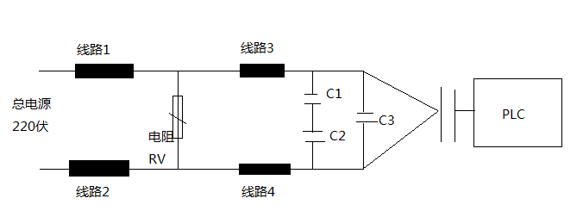
图1 电源抗干扰设计结构图
3.2信号输入出抗干扰设计
在进行信号输入出抗干扰设计时首先要考虑到的就是以下几点^{[6]}。
（1）内部信号回路采用绝缘输入出模式效果更好。
（2）无触点输入出模式所产生的抗干扰效果更好。
（3）在进行设备，系统的开关过程中所产生的电压情况差别大对于抗干扰效果更好。
（4）在进行I/O模块构造的过程中，采用绝缘模式对于信号干扰抵抗效果更好。
在研究信号传输过程中的干扰则要先研究其干扰所产的基本原因。首先在设备运行当中，电流的流通会造成瞬间电压变化，而在设备在关闭的过程中，电源电压会一瞬间产生高于运行的时200倍的电压情况。而这种电压瞬间变化现象一般性会采用接地流失的方式来释放，但是有时会产生一定性质上的电火花，导致设备的损坏和电路中遗留电流的不稳定，使得开启设备时造成干扰现象，为此在电路选择中采用电感性质的电路，并加以保护。其中电感和电压变现关系式为：
$$V=−L\frac{\text{di}}{\text{dt}}$$
在信号进行输入的过程中，为防止电压负载出现电流不稳定和反向流通造成设备损坏和干扰影响。直流电情况下，将采用在信号传输的输出方和接收方的连接位置设立浪涌吸收器以及压敏电阻。而相对于交流电则利二极管和压敏电阻等设备进行连接处过滤和分流电流。
在信号输出的过程中，分为直流电和交流电负载场合，而且在设备开关会产生反相电流，对信号的输出产生影响。为此在直流电和交流电负载连接处进行浪涌吸收器和压敏电阻进行阻隔，连接方式采用并连。而且输出模块设计利用双向晶体管进行输出。最后再加以继电器在其中进行负载中和，驱动负载。
3.3线路连接抗干扰措施
由于工业现场设备繁多，线路纷杂，加上控制系统本身设备零部件诸多为此在进行线路布置方面以减少干扰也是十分重要的。首先PLC控制系统应该远离其他应用设备，避免线路集中导致电磁干扰，而且要对PLC控制系统装备信号屏蔽设备，多芯电缆也要做到接地，分流电压^{[7-8]}。而PLC本身线路则要求系统操作部分要与动力部分拉开至少200毫米的距离，而且继电器和接触器的连接应该和RC消弧电路进行并联。最重要的是要将不通过做的电缆线进行分类装放，避免设备内部由于电流流通导致信号电流受到影响。大功率电缆要与其他电缆分开走线，开关装置要进行单独放置。
在线路布置方面，将线路合理化分配，线路尽量分离做好隔离措施，就可以在很大程度上解决线路方面引出的干扰现状。
4模拟仿真实验
本文通过对于工业现场的PLC控制系统的抗干扰硬件措施进行分析，研究在不同的设备方向上所遇到的干扰现象和解决办法。通过以上论述发现在信号输入和输出环节受到干扰的情况最为严重，为此设立模拟仿真实验，通过设备模拟，释放模拟干扰电流，分为交流电和直流电两种方式。测试在进行了抗干扰措施后的电流输入出环节抗干扰能力，得出数据，并对数据分析研究可行性。
4.1实验准备
（1）模拟输入交流电负载量：10VA以下时为120 Ω、0.1μF。10VA以上时为47Ω、0.47μF。
（2）模拟输入直流电电压高于电源电压5倍，额定电流为0.5A。
（3）根据直流电和交流电设计不同的信号抗干扰电路。如图2和图3。
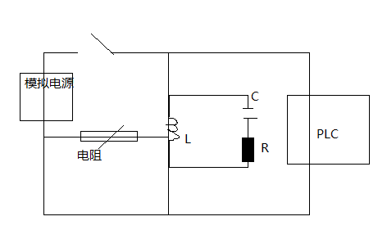
图2交流电抗干扰措施电路图
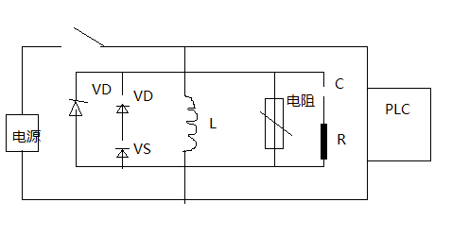
图3 直流电抗干扰措施电路图
（4）模拟输出电流100/200V，功率400VA，47Ω、0.47μF。额定电压大于电源电压3倍。
（5）模拟输出直流电电压高于电源电压5倍，额定电流为1A
（6）根据直流电和交流电设计不同的信号抗干扰电路。如图4和图5。
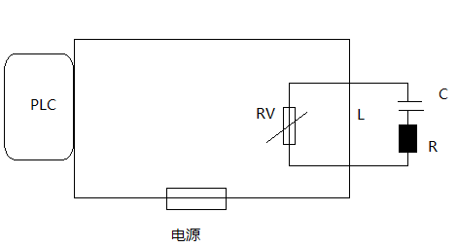
图4输出交流电抗干扰措施电路图
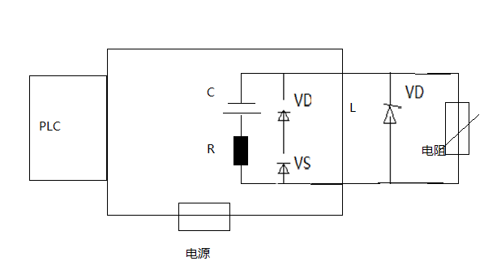
图5输出直流电抗干扰措施电路图
（7）实验结果接收采用工业用电流测量仪器来检验措施对于电流信号干扰的分解情况。
4.2实验阶段
根据实验准备阶段设定好的电流电压值，模拟干扰进入到系统中的干扰电流，利用软件发射器发射相关的干扰信号，一共发射五组。功率强度分别为5VA，8VA，10VA，12VA，15VA。通过干扰电流在模拟设备电路中流动情况和被分解和排斥情况，利用工业用电流测量仪器接收设备内部在措施过滤前后的情况。并且对接收到的数据进行分析。利用不同电压下通过改良的电路最后被分解和阻挡的电压量做成柱状图，如图6所示。
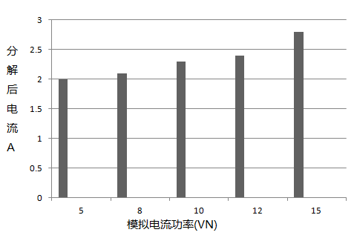
图6 不同电压下在经过处理后所剩电流
4.3实验结果
通过以上实验可以清楚地看出，在电流输入和输出环节进行以上的措施可以将电流很大程度上进行分解，并将干扰电流和负载电压做到很完善的清楚。然而从以上表格无法看出所分流出去的电流是否是可用电流，也看不出最后的抗干扰性质如何。为此利用模拟实验最后PLC控制器运行状况和信息接收程度进行分析，以及各设备间再进行分流后和抗干扰措施之后的信息传递情况进行数据分析。而且综合其他两种硬件抗干扰措施最后的情况列成表1，显示出抗干扰情况。
表1 各硬件抗干扰措施后抗干扰情况
 | 电压 | 电流 | 抗干扰率
电源 | 220V | 1.2A | 98.5%
输出入设备 | 220V | 1.13A | 99.1%
线路 | 220V | 1.25A | 98.1%

虽然抗干扰程度没能达到百分十百，但是其极高的抗干扰率可以在很大程度上做到对额外的电流信号进行阻隔和分流，使其不会对系统本身造成干扰现象。而仅剩的干扰电流由于流量极小，对设备本身的正常操作和应用，以及稳定性的影响不会很大。采用上述措施可以很好的做到对于在工业现场中的干扰情况进行解决。
5结论
通过对目前PLC控制系统在工业现场由于环境因素和内部因素所产的干扰情况进行分析，对与抗干扰措施中的硬件措施进行研究，并且通过对于PLC控制系统中的信息传递过程中所受影响的和措施完善度进行实验分析。得出在目前的技术下，利用以上方法可以很好的做到在工业现场由于设备自身抗干扰能力有限所出现的干扰现象进行分解和解决。其抗干扰率基本达到98%以上。为在工业生产中的PLC控制系统稳定运行和数据的准确性提供技术理论支持。
参考文献：
[1]殷佳琳,谭孝辉,罗华富.PLC控制系统干扰及抗干扰措施研究[J].控制工程,2013，20(4):766-772.
[2]李斌.邹灿红.PLC控制系统抗干扰技术研究[J].机电工程技术,2008，37(4):103-105.
[3]李琳.PLC控制系统的抗干扰措施[J].湖南文理学院学报（自然科学版）,2010,22(4):49-57.
[4]刘善增.PLC控制系统的可靠性设计[J].工业控制计算机,2004，17(7):37-39.
[5]徐明山,吕玉祥,王新彦.高玉恒.卫星导航信号抗干扰优化控制仿真研究[J].计算机仿真,2016,33(3):52-55.
[6]何志超,刘文昂,左成,等.基于PLC的组合系统在导轨直线度检测中的应用[J].计算机测量与控制,2015,23(3):716-718.
[7]邓馨颖. PLC控制系统安全电路设计及实现研究[J]. 信息化建设, 2016，10(4)：256-258.
[8]付勇. PLC技术下煤矿井下排水自动控制系统的设计与实现[J]. 山东工业技术, 2016，9(7):220-223.
作者简介：
刘树财（1972-11-30），男（汉族），辽宁省凌海市人，中级，主要研究方向：工业自动化控制研究及应用。
联系方式：
电话：18698885271
邮箱：liushucai_lsc@163.com
地址：辽宁省沈阳市于洪区汀江街12号

